學年度第 學期非同步遠距教學e化成效
附件八：內文1
學 院 別：
課程系別：
課程名稱：
授課教師：
執行成效(一)：班級成員(需於系統上Print screen，例如下圖模式)

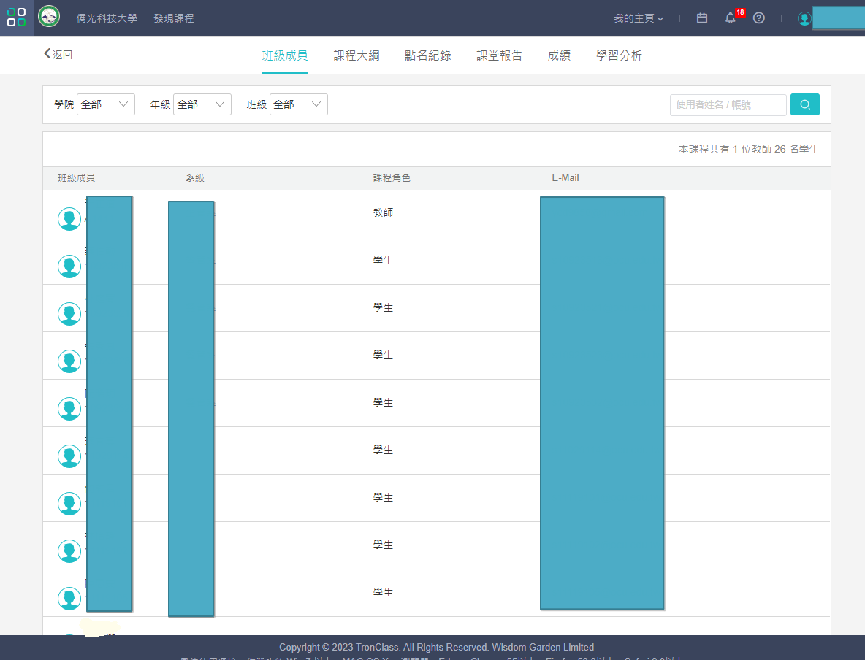

學年度第 學期非同步遠距教學e化成效
附件八：內文2
學 院 別：
課程系別：
課程名稱：
授課教師：
執行成效(二)：課程大綱(需於系統上Print screen，例如下圖模式)
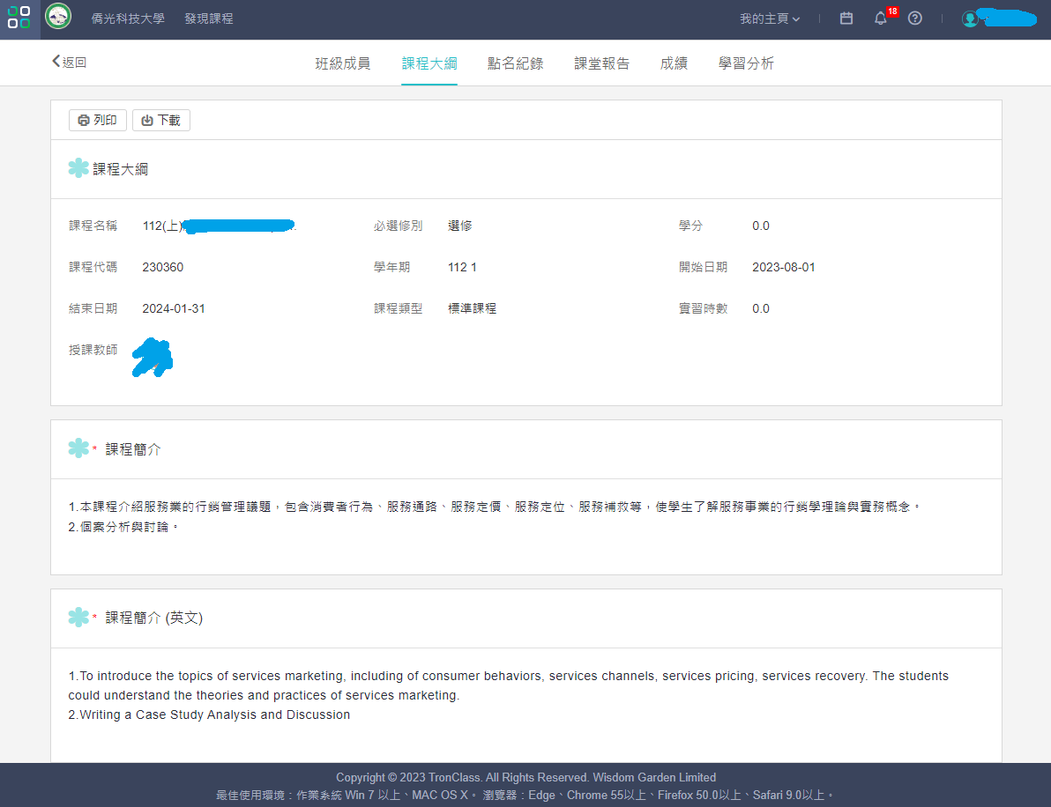

學年度第 學期非同步遠距教學e化成效
附件八：內文3
學 院 別：
課程系別：
課程名稱：
授課教師：
執行成效(三)：章節

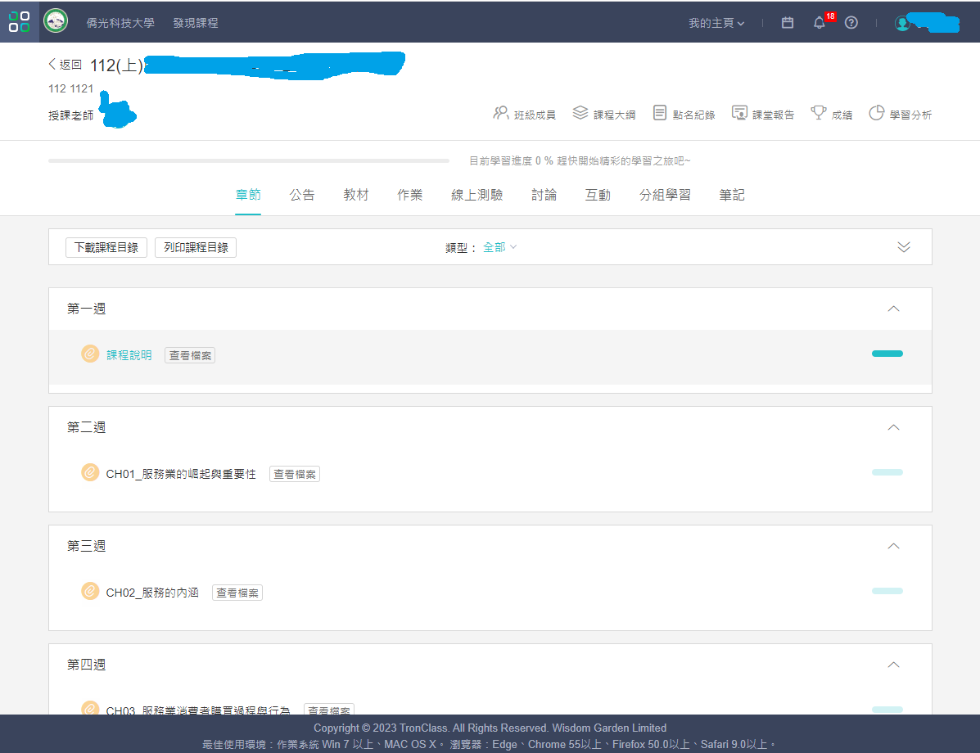
學年度第 學期非同步遠距教學e化成效
學 院 別：
附件八：內文4
課程系別：
課程名稱：
授課教師：
執行成效(四)：教材
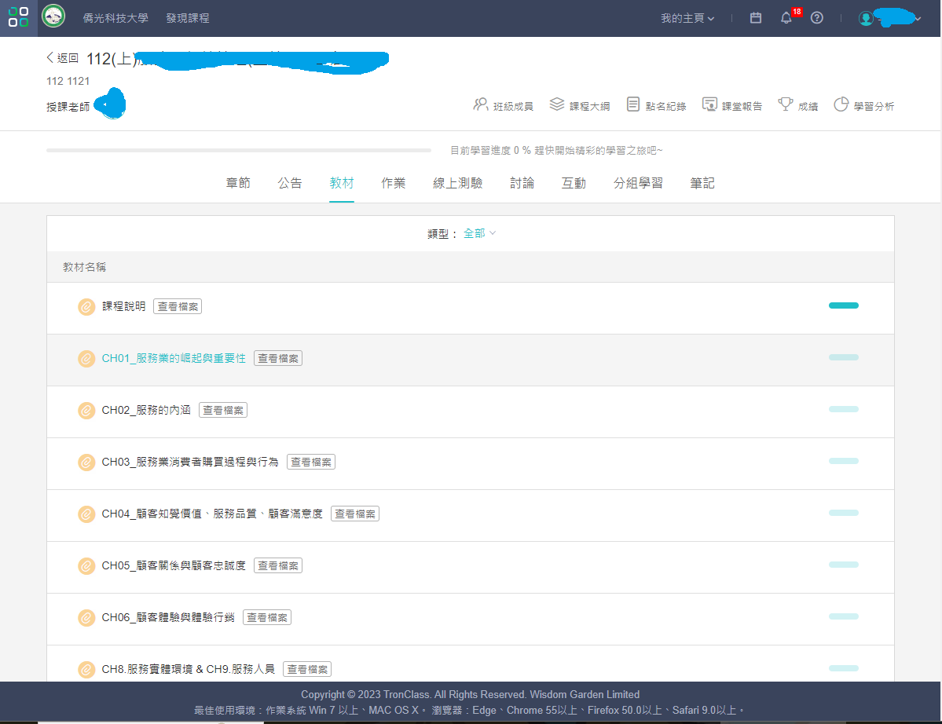
學年度第 學期非同步遠距教學e化成效
學 院 別：
附件八：內文5
課程系別：
課程名稱：
授課教師：
執行成效(五)： 作業

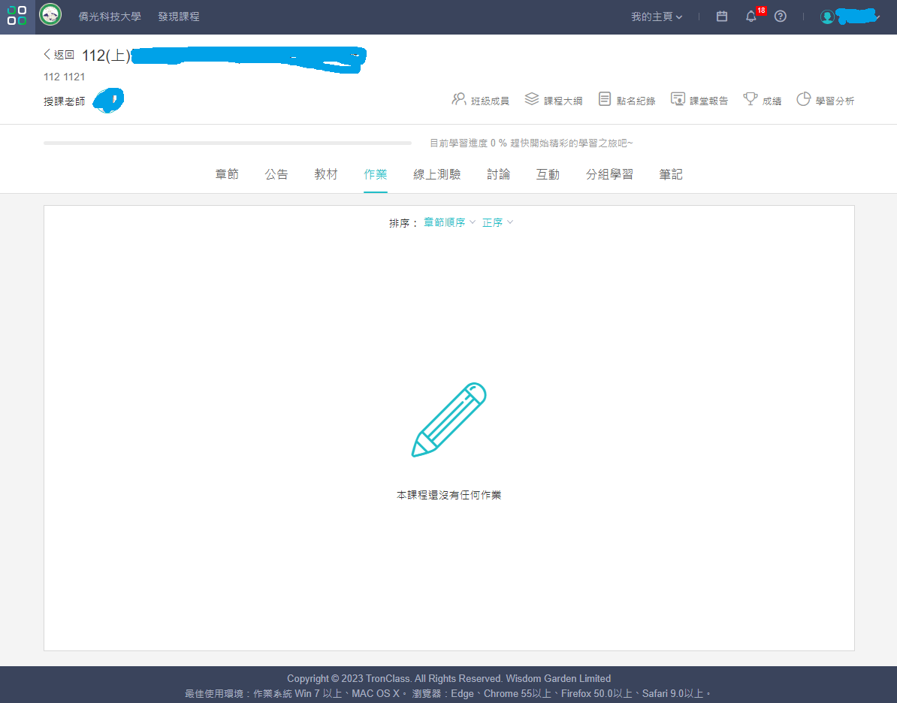
學年度第 學期非同步遠距教學e化成效
學 院 別：
附件八：內文6
課程系別：
課程名稱：
授課教師：
執行成效(六)：線上測驗
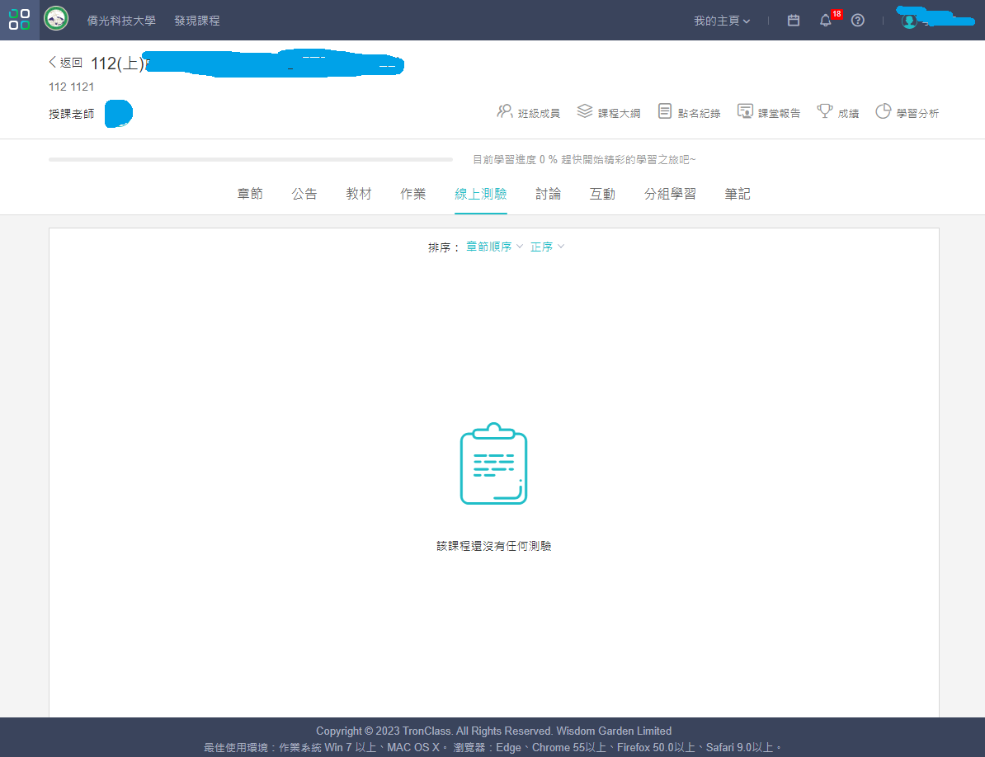
學年度第 學期非同步遠距教學e化成效
學 院 別：
附件八：內文7
課程系別：
課程名稱：
授課教師：
執行成效(七)： 討論
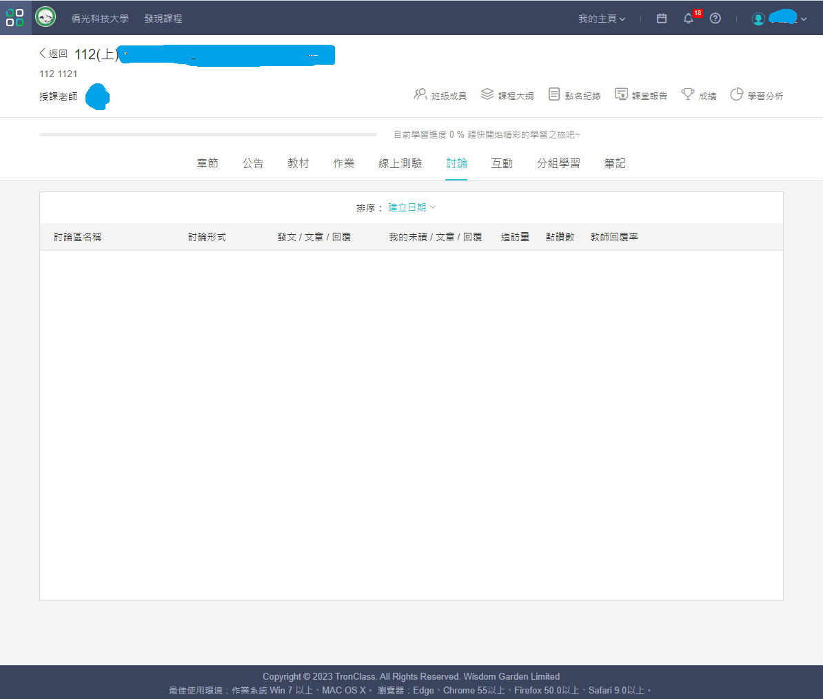
學年度第 學期非同步遠距教學e化成效
學 院 別：
附件八：內文8
課程系別：
課程名稱：
授課教師：
執行成效(八)：互動
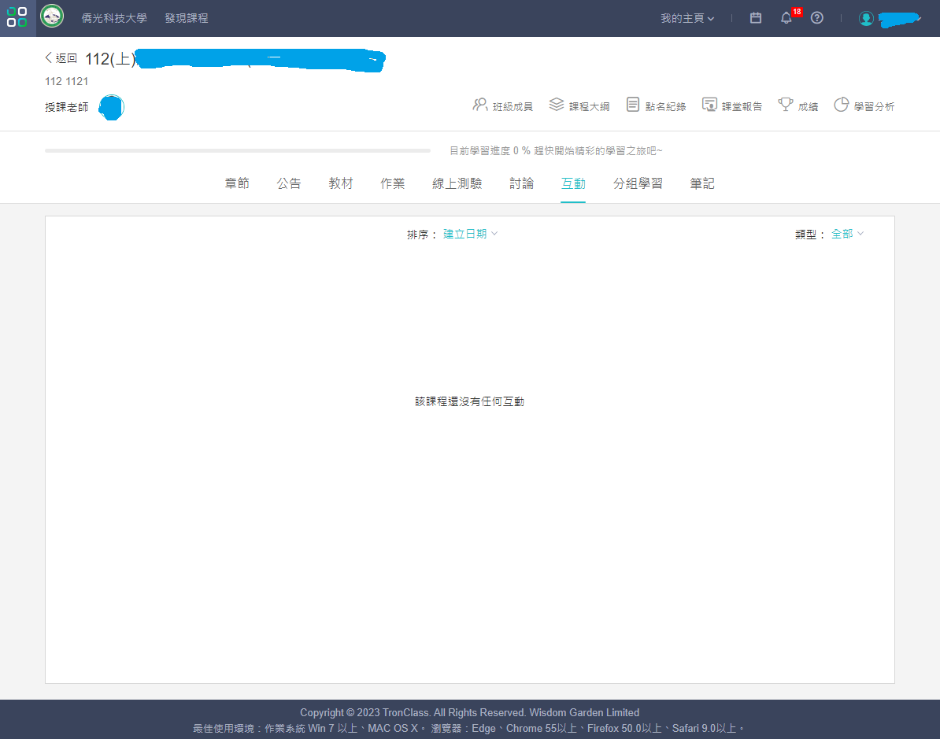

學年度第 學期非同步遠距教學e化成效
學 院 別：
附件八：內文9
課程系別：
課程名稱：
授課教師：
執行成效(九)：測驗題庫

學年度第 學期非同步遠距教學e化成效
附件八：內文10
學 院 別：
課程系別：
課程名稱：
授課教師：
執行成效(十)：其他作業

學年度第 學期非同步遠距教學e化成效
附件八：內文11
學 院 別：
課程系別：
課程名稱：
授課教師：
執行成效(十一)：其他

